RS-YG-N01
光电感烟火灾探测报警器
用户手册
（485型）

文档版本：V2.1

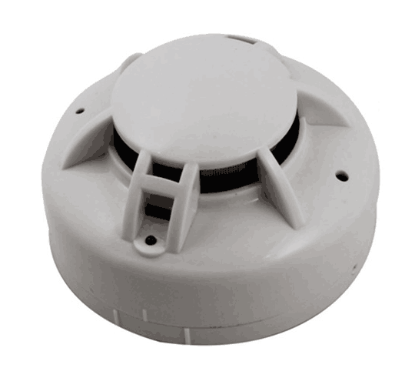
目录
1. 产品简介 3
1.1 产品概述 3
1.2 主要技术指标 3
1.3 系统框架图 3
2. 产品特征 4
3. 外形尺寸 4
4. 安装与布线说明 4
4.1 设备安装前检查 4
4.2 接线说明 4
4.3 安装说明 5
4.3.1 适宜的安装位置 5
4.3.2 应避免安装的位置及环境 5
4.3.3 安装方法 5
5. 配置软件安装及使用 6
5.1 软件选择 6
5.2 参数设置 6
6. 通信协议 7
6.1 通讯基本参数 7
6.2 数据帧格式定义 7
6.3 寄存器地址 8
6.4 通讯协议示例以及解释 8
7. 常见问题及解决办法 8
8. 联系方式 9
9. 文档历史 9

1. 产品简介

1.1 产品概述
RS-YG-N01光电感烟火灾探测报警器（以下称报警器）能够探测火灾时产生的烟雾。报警器采用光电感烟器件及优良的生产工艺，工作稳定，外形美观，安装简单，无需调试，可广泛应用于商场、宾馆、商店、仓库、机房、住宅等场所进行火灾安全检测。报警器内置蜂鸣器，报警后可发出强烈声响。报警器采用标准的485信号输出，Modbus协议，支持二次开发。

1.2 主要技术指标
供电电源：10~30V DC 静态功耗：0.12W
报警功耗：0.7W 报警声响：≥80dB
信号输出：RS485 通信协议：Modbus-RTU
烟雾灵敏度：1.06±0.26%FT 符合标准：GB4715-2005
工作环境：-10℃~50℃，≤95%（非结露）

1.3 系统框架图
AC220V市电

UPS电源（选配）
监控电脑

USB转485或232转485
10~30V DC

485总线

1号设备
2号设备
3号设备
n号设备

系统方案框图

2. 产品特征
■ 吸顶安装
■ 防拆盒盖
■ 采用微处理器
■ 全方位360°探测
■ 可调节报警延时
■ 采用贴片技术，抗EMI、RFI干扰

3. 外形尺寸
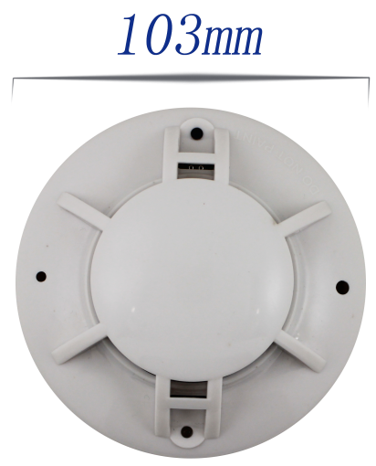
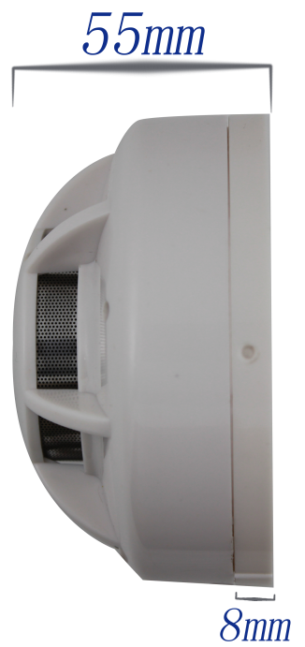

4. 安装与布线说明

4.1 设备安装前检查
设备清单：
■ 烟感设备1台
■ 合格证、保修卡、接线说明等

4.2 接线说明
电源输入10~30V均可。485信号线接线时注意A/B两条线不能接反，总线上多台设备间地址不能冲突。
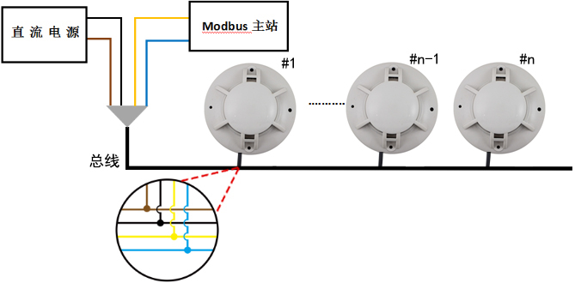
线色 | 说明 | 备注
棕色 | 电源正 | 10~30V DC
黑色 | 电源负 | 10~30V DC
黄色 | 485-A
蓝色 | 485-B

4.3 安装说明

4.3.1 适宜的安装位置
安装于房顶时，应该放在房顶中间位置，若安装于倾斜或人形屋顶，报警器应与屋顶保持一定距离每当坡度小于30°时，距离为0.2m为宜，大于30°时，距离0.3m~0.5m为宜。

4.3.2 应避免安装的位置及环境
■ 正常情况下有烟滞留的场所
■ 有较大粉尘、水雾、蒸汽、油雾污染、腐蚀气体的场所
■ 相对湿度大于95%的场所
■ 通风速度大于5m/s的场所
■ 接近荧光灯具的地方

4.3.3 安装方法
在天花板上相距60mm的位置上打两个直径5mm的安装孔, 用涨塞和螺钉固定探测器底座在天花板上。
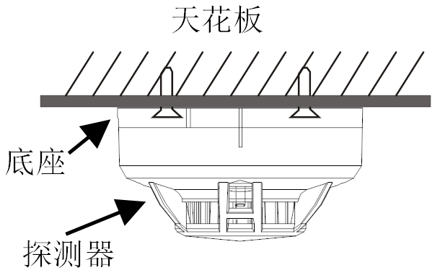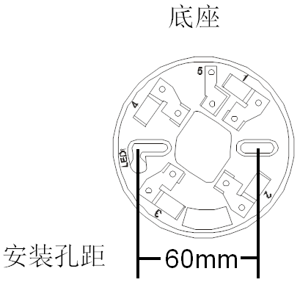

5.配置软件安装及使用

5.1 软件选择
打开资料包，选择“调试软件”---“485参数配置软件”，找到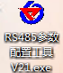打开即可。
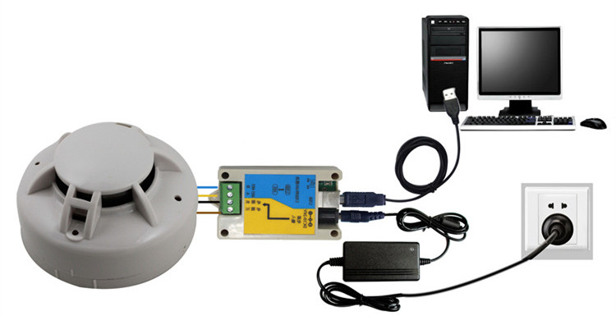

5.2 参数设置
①、选择正确的COM口（“我的电脑—属性—设备管理器—端口”里面查看COM端口），下图列举出几种不同的485转换器的驱动名称。
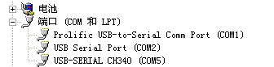
②、单独只接一台设备并上电，点击软件的测试波特率，软件会测试出当前设备的波特率以及地址，默认波特率为4800bit/s,默认地址为0x01。
③、根据使用需要修改地址以及波特率，同时可查询设备的当前功能状态。
④、如果测试不成功，请重新检查设备接线及485驱动安装情况。
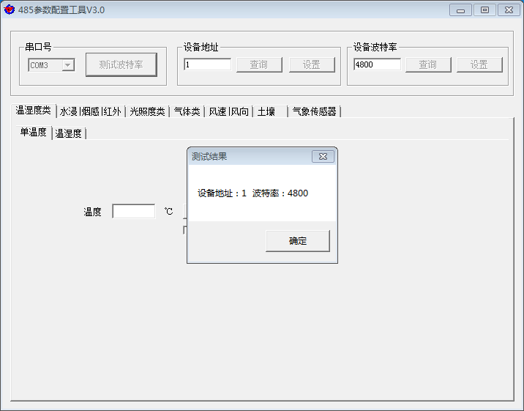

6. 通信协议

6.1 通讯基本参数
编 码 | 8位二进制
数据位 | 8位
奇偶校验位 | 无
停止位 | 1位
错误校验 | CRC（冗余循环码）
波特率 | 2400bit/s、4800bit/s、9600 bit/s可设，出厂默认为4800bit/s

6.2 数据帧格式定义
采用Modbus-RTU 通讯规约，格式如下：
初始结构 ≥4 字节的时间
地址码 = 1 字节
功能码 = 1 字节
数据区 = N 字节
错误校验 = 16 位CRC 码
结束结构 ≥4 字节的时间
地址码：为变送器的地址，在通讯网络中是唯一的（出厂默认0x01）。
功能码：主机所发指令功能指示，本变送器只用到功能码0x03（读取寄存器数据）。
数据区：数据区是具体通讯数据，注意16bits数据高字节在前！
CRC码：二字节的校验码。
主机问询帧结构：
地址码 | 功能码 | 寄存器起始地址 | 寄存器长度 | 校验码低位 | 校验码高位
1字节 | 1字节 | 2字节 | 2字节 | 1字节 | 1字节
从机应答帧结构：
地址码 | 功能码 | 有效字节数 | 数据一区 | 第二数据区 | 第N数据区 | 校验码
1字节 | 1字节 | 1字节 | 2字节 | 2字节 | 2字节 | 2字节

6.3 寄存器地址
可使用03、06功能码
寄存器地址 | PLC或组态地址 | 操作 | 内容
0003 H | 40004 | 只读 | 报警器状态  0为正常、1为报警
0033 H | 40052 | 读/写 | 报警延时，默认0s  0~65535s可设置

6.4 通讯协议示例以及解释
问询报警器的工作状态
问询帧：
地址码 | 功能码 | 起始地址 | 数据长度 | 校验码低位 | 校验码高位
0x01 | 0x03 | 0x00 0x03 | 0x00 0x01 | 0x74 | 0x0A
应答帧： 报警器状态报警的应答
地址码 | 功能码 | 返回有效字节数 | 报警器状态 | 校验码低位 | 校验码高位
0x01 | 0x03 | 0x02 | 0x00 0x01 | 0x79 | 0x84
此时状态为1，说明该报警器为报警状态
修改报警延时时间
问询帧：
地址码 | 功能码 | 起始地址 | 修改数值 | 校验码低位 | 校验码高位
0x01 | 0x06 | 0x00 0x33 | 0x00 0x0A | 0xF9 | 0xC2
应答帧： 报警器状态报警的应答
地址码 | 功能码 | 修改地址 | 修改数值 | 校验码低位 | 校验码高位
0x01 | 0x06 | 0x00 0x33 | 0x00 0x0A | 0xF9 | 0xC2
此时报警延时为10s，即当10s内连续检测到烟雾时，设备发生报警。

7. 常见问题及解决办法
设备无法连接到PLC或电脑，可能的原因：
1)电脑有多个COM口，选择的口不正确。
2)设备地址错误，或者存在地址重复的设备（出厂默认全部为1）。
3)波特率，校验方式，数据位，停止位错误。
4)主机轮询间隔和等待应答时间太短，需要都设置在200ms以上。
5)485总线有断开，或者A、B线接反。
6)设备数量过多或布线太长，应就近供电，加485增强器，同时增加120Ω终端电阻。
7)USB转485驱动未安装或者损坏。
8)设备损坏。

8. 联系方式
山东仁科测控技术有限公司
地址：山东省济南市高新区舜泰广场8号楼东座2楼整层
邮编：250101
电话：400-085-5807
传真：（86）0531-67805165
网址：www.rkckth.com
云平台地址：www.0531yun.cn


9. 文档历史
V1.0 文档建立。
V2.0 文档更新。
V2.1 增加了报警延时功能设置说明

